Wykorzystanie technologii informacyjno-
-komunikacyjnych w jednostkach administracji
publicznej w 2024 r.
W 2024 r. w urządzenia przenośne pozwalające na mobilny dostęp do Internetu w celach służbowych było wyposażonych 49,2% pracowników administracji rządowej i 23,8% administracji samorządowej. W skali całej administracji publicznej dostęp do tego typu urządzeń posiadało 33,7% pracowników.
89,9%
jednostek administracji publicznej wyposażało
pracowników w urządzenia przenośne, pozwalające na mobilny dostęp do Internetu w celach służbowych

Odsetek jednostek administracji rządowej wyposażających pracowników w urządzenia przenośne, pozwalające na mobilny dostęp do Internetu w celach służbowych wyniósł 99,1%,
natomiast samorządowej – 89,5%.

System Elektronicznego Zarządzania Dokumentami
W 2024 r. z niekomercyjnego systemu EZD korzystało 30,1% jednostek administracji
publicznej, natomiast z komercyjnego – 75,1%ª
System Elektronicznego Zarządzania Dokumentami (EZD) umożliwia sprawne przekazywanie, przetwarzanie i weryfikację dokumentów między różnymi instytucjami i organami administracyjnymi. W 2024 r. z systemu EZD korzystało 84,7% jednostek administracji publicznej. Częściej system ten stosowano w administracji rządowej (93,8% jednostek) niż samorządowej (84,3%).
Wykres 1. Jednostki administracji publicznej, które korzystały z systemu Elektronicznego
Zarządzania Dokumentami według rodzaju jednostki w 2024 r.
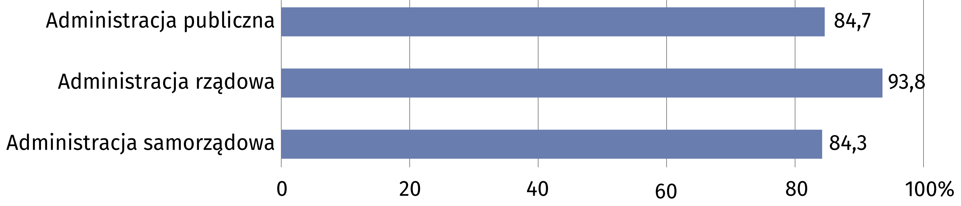

Szkolenia dla pracowników w zakresie technologii informacyjno-komunikacyjnych
Dynamiczny rozwój technologii informacyjno-komunikacyjnych wymusza konieczność podnoszenia kompetencji osób zatrudnionych w jednostkach administracji publicznej. W 2024 r. 62,6% jednostek zapewniło odpowiednie szkolenia dla pracowników w tym zakresie.

ª Jednostki administracji publicznej mogły korzystać jednocześnie z komercyjnego i niekomercyjnego systemu Elektronicznego Zarządzania Dokumentami w ciągu roku.
Wykres 2. Jednostki administracji publicznej, które zapewniały szkolenia dla pracowników
w zakresie technologii informacyjno-komunikacyjnych według rodzaju jednostki
w 2024 r.
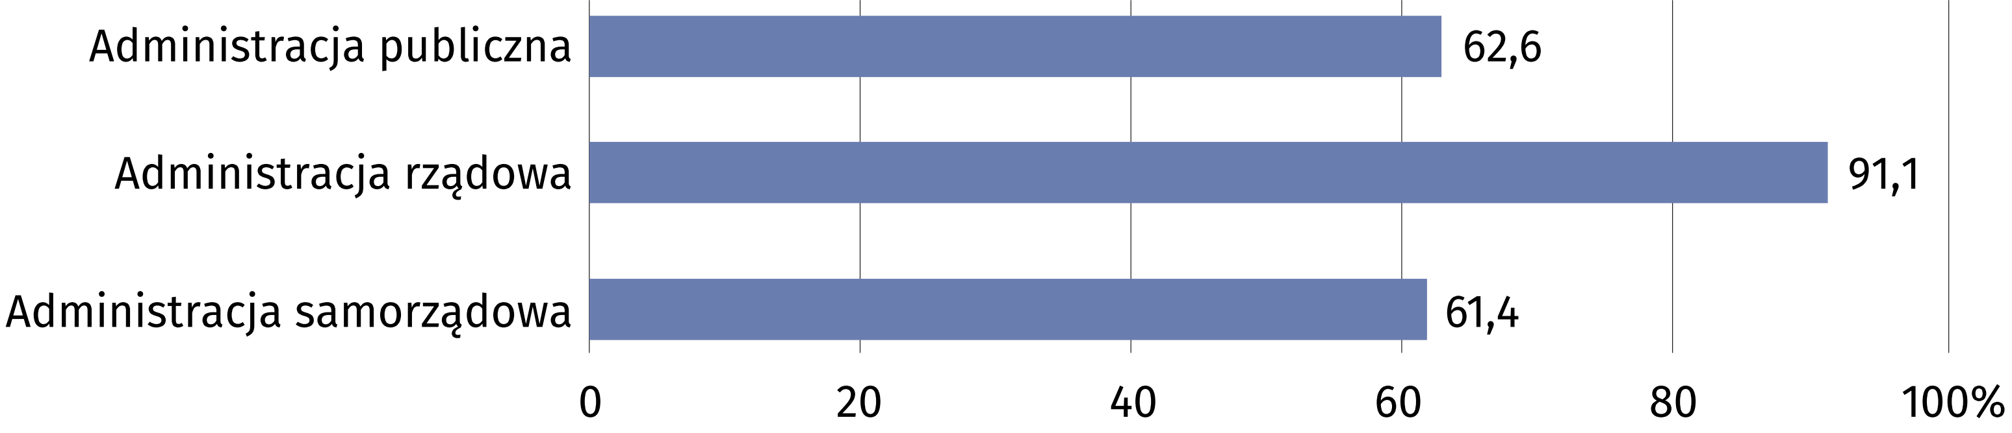

System e-Doręczenia
W 2024 r. z systemu e-Doręczenia korzystało osiem z szesnastu urzędów marszałkowskich
Usługa rejestrowanego doręczenia elektronicznego oferuje korzyści wynikające z cyfryzacji korespondencji, umożliwiając wygodne i bezpieczne przesyłanie dokumentów. W 2024 r.
z systemu e-Doręczenia korzystało 35,9% jednostek administracji publicznej.

Platforma e-Zamówienia
E-zamówienia to sposób elektronicznej komunikacji i wymiany informacji w postępowaniu
o udzielenie zamówienia publicznego. Platforma wspiera proces udzielania zamówienia
publicznego i zwiększa dostęp do informacji dla wykonawców o prowadzonych postępowaniach krajowych i unijnych. W 2024 r. z platformy e-Zamówienia korzystało 97,6% jednostek administracji publicznej.
Wykres 3. Jednostki administracji publicznej, które korzystały z platformy e-Zamówienia
według rodzaju jednostki w 2024 r.
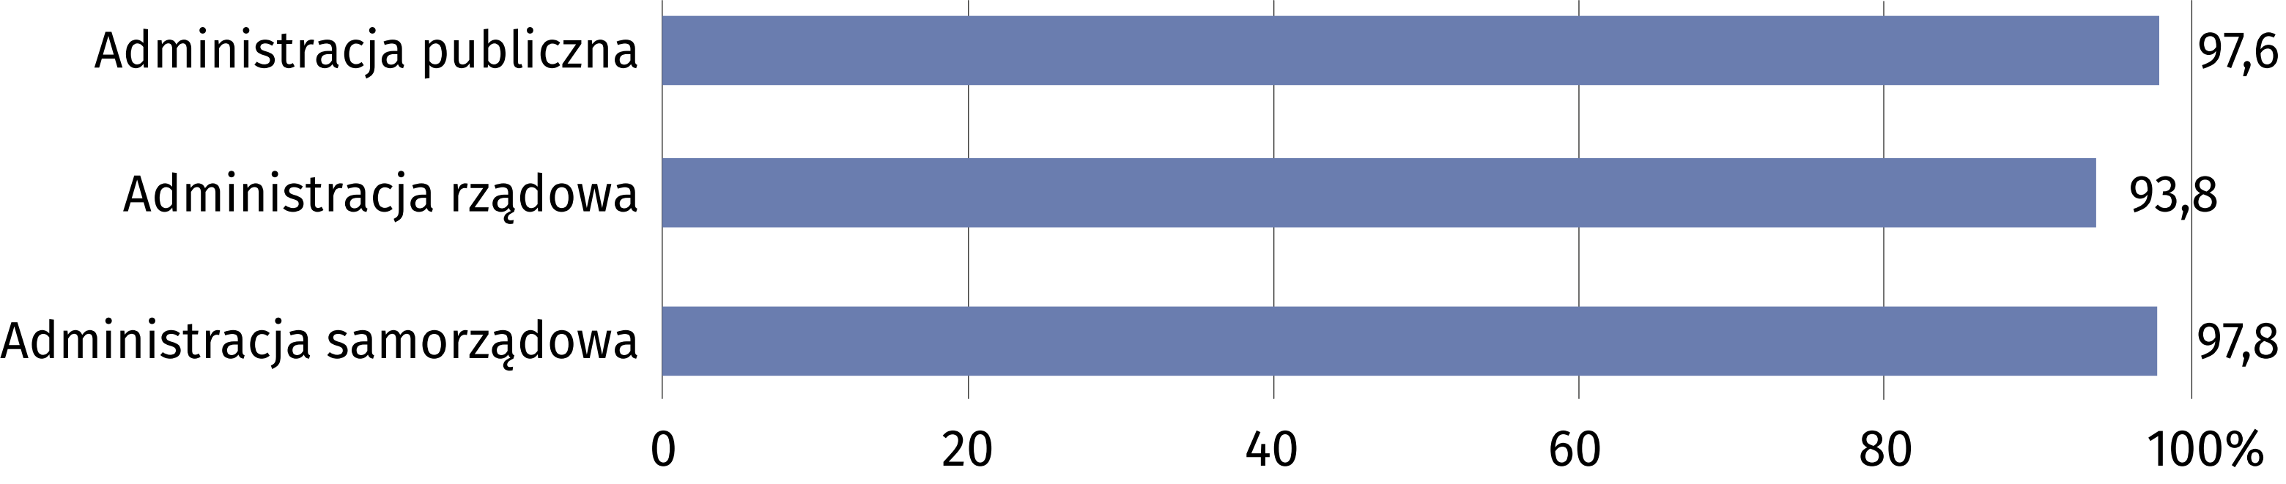

Sztuczna inteligencja
Potencjał sztucznej inteligencji (AI) sprawia, że staje się ona technologią coraz częściej wykorzystywaną w administracji publicznej, zmieniając sposób jej funkcjonowania. Optymalizacja procesów oraz automatyzacja czasochłonnych zadań to tylko jedna z wielu korzyści, dla których jednostki administracji publicznej coraz chętniej sięgają po technologie AI. W 2024 r. jej wdrożenie deklarowało 6,8% jednostek administracji publicznej. Ze sztucznej inteligencji
częściej korzystały jednostki administracji rządowej (24,1%) niż samorządowej (6,1%).

E-usługi
W 2024 r. dostosowanie strony internetowej dla obcokrajowców deklarowało 39,9% jednostek administracji publicznej
Administracja publiczna nieustannie rozwija nowe e-usługi i udoskonala już istniejące. Wszystko po to, aby umożliwić obywatelom załatwianie spraw urzędowych z dowolnego miejsca i o każdej porze. W 2024 r. dostosowanie strony internetowej do obsługi przez urządzenia mobilne deklarowało 97,4% jednostek administracji publicznej. Aplikacje mobilne oferujące e-usługi posiadało 34,2% jednostek administracji publicznej, a możliwość udziału w głosowaniach czy konsultacjach społecznych on-line zapewniało 25,3% jednostek administracji
publicznej.

Wykres 4. Jednostki administracji publicznej, które udostępniały na urządzenia mobilne
aplikacje oferujące e-usługi według rodzaju jednostki w 2024 r.
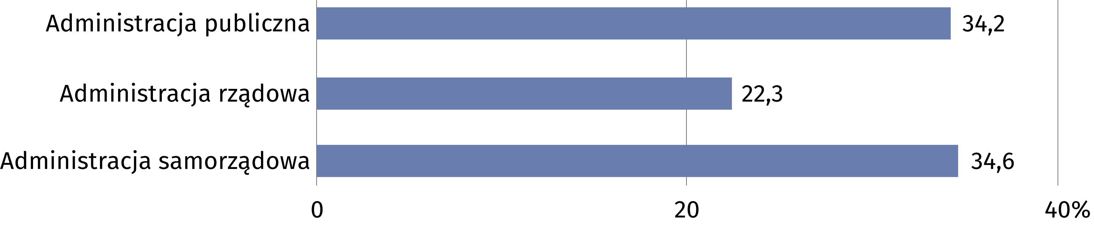

W przypadku cytowania danych Głównego Urzędu Statystycznego prosimy o zamieszczenie informacji: „Źródło danych GUS”, a w przypadku publikowania obliczeń dokonanych
na danych opublikowanych przez GUS prosimy o zamieszczenie informacji: „Opracowanie własne na podstawie danych GUS”.

Opracowanie merytoryczne:  Urząd Statystyczny w Szczecinie  Dyrektor Magdalena Wegner  Tel: 91 459 77 00 | Rozpowszechnianie:  Wydział Współpracy z Mediami  Tel. komórkowy: +48 695 255 032  Tel. stacjonarne: +48 22 608 38 04, +48 22 449 41 45, +48 22 608 30 09  e-mail: obslugaprasowa@stat.gov.pl

stat.gov.pl

@GUS_STAT

@GlownyUrzadStatystyczny

gus_stat

glownyurzadstatystycznygus

glownyurzadstatystyczny
Powiązane opracowania
Społeczeństwo informacyjne w Polsce w 2024 roku
Wykorzystanie technologii informacyjno-komunikacyjnych w przedsiębiorstwach i gospodarstwach domowych w 2024 roku – tablice publikacyjne
Ważniejsze pojęcia dostępne w słowniku
Elektroniczny system zamówień publicznych
Sztuczna inteligencja

